|  |  |  |  |
| --- | --- | --- | --- |
| **COLEGIO PSICOPEDAGÓGICO EL ARTE DEL SABER**  **GUÍA VIRTUAL NOTA ESCOLAR** | | | |
| **ASIGNATURA: SOCIALES**  **SEMANA 29** | **GRADO:**  **CUARTO** | **PERIODO: III** | **FECHA: ENTREGA**  **AGOSTO 28 DE 2020** |

**LA DEMOCRACIA EN COLOMBIA**

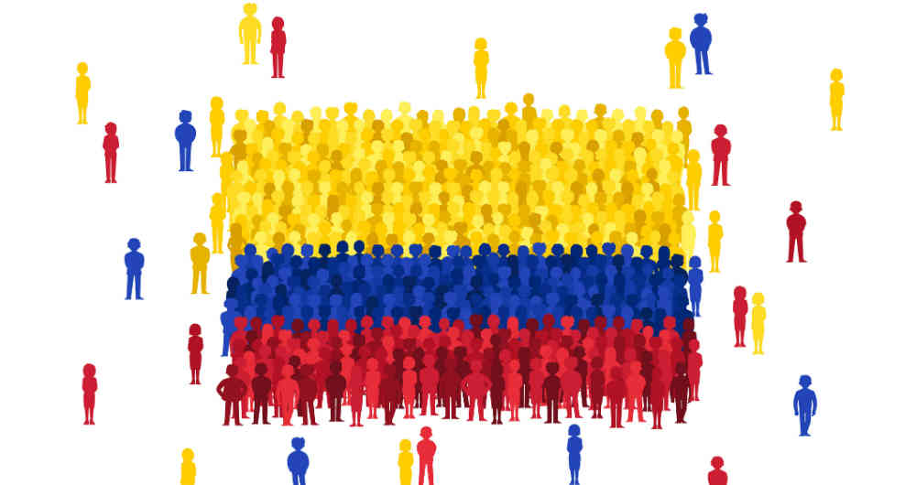

* **¿Qué es la democracia en Colombia?**

En sentido estricto, la **democracia** es una forma de organización del Estado en la cual las decisiones colectivas son adoptadas por el pueblo mediante mecanismos de participación directa o indirecta que confieren legitimidad a sus representantes.

* **¿Cuándo empezó la democracia en Colombia?**

La primera Real Audiencia en **Colombia** fue la Real Audiencia de Santafé, fundada en 1549, la cual tenía dependencia del Virreinato del Perú hasta que se nombró su primer gobernador, Andrés Díaz Venero de Leiva en 1564.

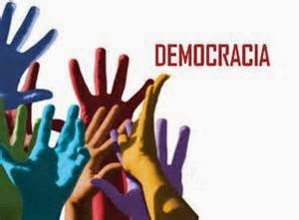

* **¿Cómo se ejerce la democracia participativa en Colombia?**

La **democracia participativa** es aquella en donde se tienen en cuenta la voz y el voto, permite una participación ciudadana mayor que en **democracia** representativa pero menor que en la llamada democracia directa y equivalente en muchos de sus mecanismos a la **democracia** semidirecta.



* **¿Cómo se manifiesta la democracia como forma de vida?**

La **democracia** puede expresarse en nuestra cultura al dialogar, tomar acuerdos y resolver problemas comunes. En nuestra convivencia cotidiana, la pluralidad **se manifiesta** cuando reconocemos que no puede haber una sola manera de entender la convivencia dentro de la escuela, la colonia o el grupo de amigos.

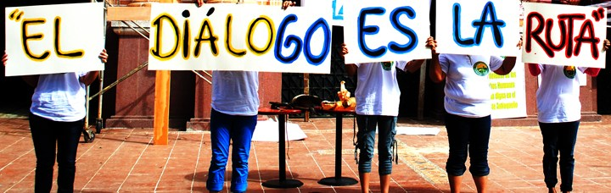

**ACTIVIDAD**.

1. Escribir las preguntas, sus conceptos y un dibujo el cual te haya llamado más la atención.
2. Mirar las explicaciones del vídeo institucional.
3. Ingresar a la vídeo llamada.
4. Tu presencia es muy importante para mí.

'Un niño siempre puede enseñar tres cosas a un adulto: a ponerse contento sin motivo, a estar siempre ocupado con algo y a saber exigir con todas sus fuerzas aquello que desea' (Paulo Cohelo).

